**TISKOVÁ ZPRÁVA**

Praha, 20. prosince 2021

**Akciový výhled 2022: Na cestě k měkkému přistání**

**Rychlé oživení růstu zisků a výnosů na akciových trzích v uplynulém roce se musí jednou vyčerpat. Tento proces začal a bude pokračovat i v roce 2022. Otázkou je, zda nás čeká měkké, nebo tvrdé přistání. V tuto chvíli se zdá, že měkké přistání je pro akcie pravděpodobnější, ale řada rizik by mohla trh dostat do něčeho nepříjemnějšího. V takové situaci je klíčové mít robustní portfolio orientované na kvalitu.**

**Bodu zlomu bylo dosaženo**

Ekonomická smršť v letech 2020 a 2021 stvořila svůj vlastní druh cyklu: velmi krátký a prudký cyklus po znovuotevření, který nastal v rámci tradičního a delšího hospodářského cyklu. Není jasné, jak se to protne v průběhu roku 2022. Většina rizik se však týká cyklu znovuotevírání ekonomik.

*„Po prudkém oživení, které následovalo po zrušení omezení a jemuž zpočátku napomáhala nízká srovnávací základna, musel růst nevyhnutelně zpomalit. Tohoto bodu zlomu bylo již dosaženo a v roce 2022 tomu nebude jinak. Domníváme se ale, že celkově směřuje spíše k měkkému než tvrdému přistání,“* vysvětluje Salman Ahmed, globální vedoucí oddělení Makro a strategické alokace aktiv, Fidelity International.

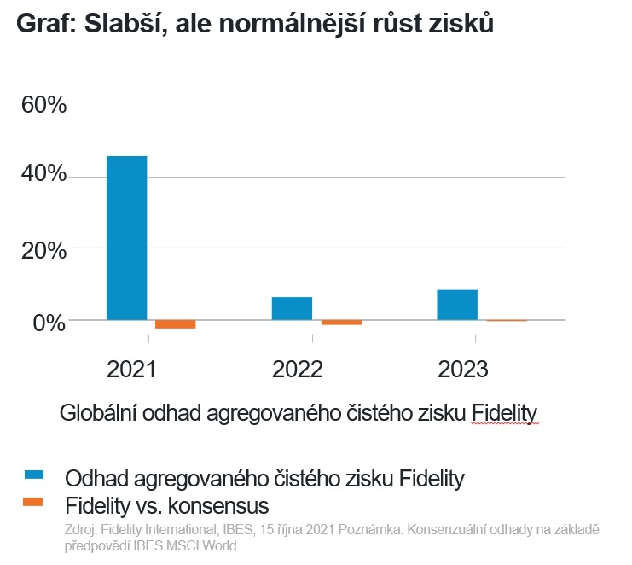

**Řada rizik**

Hlavními riziky nyní jsou: pomalejší růst zisků, vyšší inflace a úrokové sazby, narušení dodavatelských řetězců, vysoká úroveň zadlužení a regulační bouře v Číně. Některá z těchto rizik mají spíše přechodný charakter, zatímco jiná mají potenciál stát se strukturálními problémy. Například silná poptávka po některém zboží a službách vyvolaná otevřením ekonomiky a narušením dodavatelských řetězců je spíše přechodná, avšak mzdová inflace a politika v oblasti změny klimatu se mohou stát dlouhodobými hnacími motory inflace.

Covid-19 se mění v trvalejší brzdu růstu; vakcíny se ukazují jako účinně omezující vazbu mezi počtem nakažených a počtem hospitalizací, ale šíření nezastaví úplně – virus tu s námi zůstane. Avšak s tím, jak se zpomaluje šíření, se začíná snižovat fiskální podpora.

Proces opouštění akomodativní politiky bude pro většinu centrálních bank včetně Federálního rezervního systému znamenat opatrné balancování, přičemž důvěryhodnost všech kroků bude pravidelně testována trhem. Investoři budou muset posoudit závazek Fedu k jeho novému rámci flexibilního cílování průměrné inflace (FAIT), pokud budou ceny nadále stoupat*. „Očekáváme, že úrokové sazby po celém světě po celý rok 2022 porostou, ale pro akcie by to nemělo představovat příliš velký problém, pokud zůstaneme ve světě historicky nízkých - a záporných - reálných výnosů a nízkých nominálních sazeb,“* dodává Salman Ahmed.

Větší rizika pro akciové trhy představují vysoké valuace a úzká skupina firem, které táhnou trh. Ceny, za které se jejich akcie obchodují, jsou vysoké, ale vzhledem k omezeným možnostem nejsou bezprecedentní. Valuace se u několika ukazatelů blíží horní hranici, což by mohlo vybízet ke korekci. Trh je však tažen malou skupinou akcií a jakékoli oslabení sentimentu by mohlo vést k obratu na úkor známých firem, které mají největší tržní kapitalizaci.

*„Investoři by také měli monitorovat vývoj v Číně. Ta nejenže je sama o sobě velkým trhem, ale mezi prvními zaváděla a posléze rušila lockdowny, a také jako první velký trh projevila známky jisté ziskové únavy. Její výkonnost v nadcházejících měsících může naznačit, jak se bude vyvíjet situace na rozvinutých trzích,“* poukazuje Salman Ahmed.

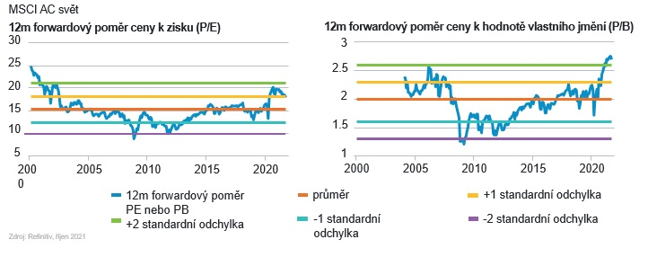Forwardové ocenění: nastaveno na dokonalost?

**Test udržitelnosti**

*„Udržitelnost bude v roce 2022 testem pro velkou část trhu. Vzhledem ke zvýšeným cenám komodit zaznamenáme pravděpodobně horší výkonnost společností s vysokým indexem ESG a pokušení těžit z vysokých cen energií na úkor udržitelnosti,“* dodává Salman Ahmed.

Investoři si v rámci energetického sektoru vybírají lepší provozovatele nebo ty, co vykazují největší potenciál k přechodu na uhlíkovou neutralitu. Jejich přítomnost často podporuje pozitivní chování podniků a zároveň brání disbalancím v energetickém portfoliu s koncentrovanými riziky. Tento přístup je rovněž dobrým doplňkem investiční strategie „bottom-up“ (tedy zespodu nahoru).

**Budování odolných portfolií**

Nejpravděpodobnějším scénářem v roce 2022 pro akcie bude měkké přistání. Nicméně vzhledem k souběhu rizik považuje Fidelity International za rozumné budovat robustnější, spíše kvalitní portfolia, s omezeným pákovým efektem a nepříliš velkou expozicí vůči Číně. Existuje větší než obvyklé riziko zklamání, takže FI doporučuje vyhnout se regionům, které jsou dokonale oceněny a jsou hodně závislé na růstu.

**Pro více informací kontaktujte:**

**Eliška Krohová**

**Crest Communications, a.s.**

Ostrovní 126/30

110 00 Praha 1

gsm: + 420 720 406 659

www.crestcom.cz

e-mail: [eliska.krohova@crestcom.cz](mailto:eliska.krohova@crestcom.cz)

**Důležité upozornění**

Tento dokument nesmí být bez předchozího souhlasu rozmnožován nebo rozšiřován.

Fidelity International poskytuje informace pouze o svých produktech a neposkytuje investiční poradenství na základě individuálních potřeb, jinak než konkrétně řádně stanovené oprávněnou společností při formální komunikaci s klientem.

Jako Fidelity International je označována skupina společností, které tvoří globální organizaci správy investic poskytující informace o produktech a službách v určených jurisdikcích mimo Severní Ameriku. Toto písemné sdělení není směřováno k osobám se sídlem ve Spojených státech a takové osoby nesmí podle něj jednat. Je určeno pouze osobám bytem v takové v soudní příslušnosti, kde jsou příslušné fondy povoleny k distribuci nebo tam, kde není takové povolení vyžadováno.

Všechny názory představují stanoviska společnosti Fidelity, není-li uvedeno jinak. Fidelity, Fidelity International a logo Fidelity International a symbol měny F jsou všechno ochrannými známkami společnosti FIL Limited.

Údaje nejsou auditované. Odborníci provádějící průzkum zahrnují společníky a analytiky. Jakákoli prohlášení či vyjádření učiněná v tomto dokumentu nejsou pro společnost Fidelity nebo příjemce právně závazná. Jakýkoli návrh je předmětem ujednání smluvních podmínek. Doporučujeme, abyste si před uskutečněním jakéhokoli investičního rozhodnutí opatřili podrobné informace. Investice by měly být prováděny na základě aktuálního prospektu (v angličtině a češtině) a dokumentu KIID (Klíčové informace pro investory) – dostupný v angličtině a češtině, které jsou dostupné spolu s výročními a pololetními zprávami zdarma na

https://www.fidelityinternational.com nebo od našich distributořů a našeho evropského Centra služeb v Lucembursku, sídlící na adrese FIL (Luxembourg) S.A. 2a, rue Albert Borschette BP 2174 L-1021 Luxembourg.

Fidelity Funds “FF” je otevřená investiční společnost (SKIPCP) sídlící v Lucembursku, která disponuje akciemi různých tříd. Společnost FIL Investment Management (Luxembourg) S.A. si vyhrazuje právo ukončit nabízení podfondu a jeho podílových jednotek na trhu v souladu s článkem 93 písm. a) směrnice 2009/65/ES a článkem 32 písm. a) směrnice 2011/61/EU. Toto ukončení bude předem oznámeno v Lucembursku.

Vydala společnost FIL (Luxembourg) S.A., které bylo uděleno povolení a podléhá dohledu dozorčí komise CSSF (Commission de Surveillance du Secteur Financier).

Investoři a potenciální investoři mohou získat informace o svých právech ve spojení se stížnostmi a soudními spory na tomto odkazu: https://www.fidelity.cz (v češtině).

ED21-144

MKAT10211

**Informace pro editory:**

**Fidelity International** byla založena v roce 1969 a poskytuje investiční služby a produkty soukromým a institucionálním investorům. Od ostatních globálních investičních společností se liší zejména formou vlastnictví. Jedná o čistě privátní, soukromou společnost vlastněnou přímo členy zakládající rodiny a managementem firmy. Společnost klade veliký důraz na provádění podrobných analýz, na jejichž základě pak identifikují pro klienty nejvýhodnější investiční příležitosti. Její speciální týmy investičních analytiků a odborníků působí ve všech hlavních finančních centrech světa – v Londýně, Frankfurtu, Paříži, Hongkongu, Tokiu, Singapuru, Soulu, Dillí, Bombaji a v Sydney. V současné době administruje aktiva ve výši 87 mld. USD (assets under administration) a globálně pro klienty investovala 290 mld. USD ve 25 zemích napříč Evropou, Asií, Tichomořím, středním Východem a jižní Amerikou. V České republice Fidelity působí od roku 2012 a mezi její klienty patří celá řada významných institucionálních i privátních klientů, všechny významné banky, pojišťovny, finanční společnosti a nezávislí finanční poradci, kteří koncovým investorům zprostředkovávají investiční fondy této globální investiční společnosti.

**Upozornění na rizika**

Fidelity International zveřejňuje výhradně informace o produktech a všeobecné informace a neposkytuje žádné investiční doporučení. Z minulého vývoje hodnoty není možné odvodit prognózy budoucího vývoje. Investování do investičních fondů je spojené nejen s vysokými šancemi na výnos, ale i s vyššími riziky. Proto může například hodnota podílů investičních fondů kolísat a není zaručená. Na vývoj hodnoty mají kromě toho negativní vliv i individuální náklady a poplatky. Investiční rozhodnutí by se mělo v každém případě opírat o informace důležité pro investory, nejnovější zprávy o hospodářských výsledcích a – pokud byla zveřejněná – o nejnovější půlroční zprávu. Tyto dokumenty tvoří jediný závazný základ pro nákup. Tyto dokumenty získáte bezplatně v pobočce FIL Investment Services GmbH, Kastanienhöhe 1, D-61476 Kronberg im Taunus, Německo, nebo v UniCredit Bank Austria AG, Vordere Zollamtstrasse 13, A-1030 Vídeň, nebo v UniCredit Bank Slovakia, a. s., Šancova 1/A, 813 33 Bratislava, nebo v Unicredit Bank Czech Republic, a. s., náměstí Republiky 3a, 111 21 Praha 1, nebo na adresách www.fidelity.at, www.fidelity.cz, www.fidelity.sk.

**Vydává**

FIL (Luxembourg) S.A. Zweigniederlassung Wien, Mariahilfer Straße 36, 1070 Vídeň, IČO: FN 374007

Fidelity, Fidelity International, logo Fidelity International a symbol F jsou registrované ochranné známky společnosti FIL Limited.

**Notes to editors**

Fidelity UCITS II ICAV is registered in Ireland pursuant to the Irish Collective Asset-management Vehicles Act 2015 and is authorised by the Central Bank of Ireland as a UCITS.

Fidelity only offers information on products and services and does not provide investment advice based on individual circumstances, other than when specifically stipulated by an appropriately authorised firm, in a formal communication with the client.

Fidelity International refers to the group of companies which form the global investment management organisation that provides information on products and services in designated jurisdictions outside of North America. This communication is not directed at, and must not be acted upon by persons inside the United States and is otherwise only directed at persons residing in jurisdictions where the relevant funds are authorised for distribution or where no such authorisation is required.

Unless otherwise stated all products and services are provided by Fidelity International, and all views expressed are those of Fidelity International. Fidelity, Fidelity International, the Fidelity International logo and F symbol are registered trademarks of FIL Limited.

**We recommend that you obtain detailed information before taking any investment decision.** Investments should be made on the basis of the current prospectus, the relevant supplement and KIID (key investor information document), which is available along with the current annual and semi-annual reports free of charge from our distributors, the entities listed below or from our **European Service Centre in Luxembourg**, FIL (Luxembourg) S.A. 2a, rue Albert Borschette BP 2174 L-1021 Luxembourg. **Austria**: Our Austrian paying agent UniCredit Bank Austria AG, Schottengasse 6-8, 1010 Vienna, Austria or on www.fidelity.at. **Czech Republic**: Our Paying agent UniCredit Bank Czech Republic a.s., Zeletavska 1525/1, 14092 Prag 4 - Michle, Czech Republic. The KIID is available in Czech language. **France:** FIL Gestion, authorised and supervised by the AMF (Autorité des Marchés Financiers) N°GP03-004, 29 rue de Berri, 75008 Paris. The document is available in French upon request. **Germany:** FIL Investment Services GmbH, Postfach 200237, 60606 Frankfurt/Main or www.fidelity.de. **Hungary**: Raiffeisen Zentralbank Österreich AG, Akademia u. 6, 1054 Budapest. The KIID is available in Hungarian language. **Netherlands**: FIL (Luxembourg) S.A., Netherlands Branch (registered with the AFM), World Trade Centre, Tower H, 6th Floor, Zuidplein 52, 1077 XV Amsterdam (tel. 0031 20 79 77 100). **Poland**:Our representative office in Poland or on www.fidelity.pl. The Additional Information for Investors is available upon request. **Slovakia:** Our paying agent UniCredit Bank Slovakia, a.s., Sancova 1/A 81333, Slovakia. The KIID is available in Slovak language.

Issued by: FIL (Luxembourg) S.A., authorised and supervised by the CSSF (Commission de

Surveillance du Secteur Financier) / FIL Gestion, authorised and supervised by the AMF (Autorité des Marchés Financiers) / FIL Investments Services GmbH.

**Disclaimer**

Fidelity only offers information on products and services and does not provide investment advice based on individual circumstances, other than when specifically stipulated by an appropriately authorised firm, in a formal communication with the client.

Fidelity International refers to the group of companies which form the global investment management organisation that provides information on products and services in designated jurisdictions outside of North America. This communication is not directed at, and must not be acted upon by persons inside the United States and is otherwise only directed at persons residing in jurisdictions where the relevant funds are authorised for distribution or where no such authorisation is required.

Unless otherwise stated all products and services are provided by Fidelity International, and all views expressed are those of Fidelity International. Fidelity, Fidelity International, the Fidelity International logo and F symbol are registered trademarks of FIL Limited.

Czech Republic: Investments should be made on the basis of the current prospectus and KIID (key investor information document), which is available along with the current annual and semi-annual reports free of charge from our distributors, from our European Service Centre in Luxembourg, FIL (Luxembourg) S.A. 2a, rue Albert Borschette BP 2174 L-1021 Luxembourg and from our paying agent UniCredit Bank Czech Republic a.s., Zeletavska 1525/1, 14092 Prague 4 - Michle, Czech Republic. The KIID is available in Czech language.